西安市阎良区广播电视台
2018年度部门决算说明

一、部门主要职责
广播电视台主要职责任务是充分发挥党和政府的喉舌作用，围绕区委、区政府的中心工作开展新闻宣传；根据区域的发展战略规划，负责拟订并组织实施本台广播电视事业和产业发展规划；负责广播电视安全播出和设备设施的安全防范工作；负责广播电视节目的制作、播出；负责完整传输中央、省、市广播电视节目；承办区委、区政府和区委宣传部交办的其他任务。本单位无“三定方案”，无内设机构。
1、贯彻中央、省、市以及区委、区政府关于广播电视宣传的方针政策以及国家有关广播电影电视事业管理的法律、法规，把握宣传舆论导向。
2、管理全区卫星电视广播地面接收设施；管理本区域内广播电视节目的交流、交易活动。
3、保证广播电视节目的安全播出。
4、承办区政府交办的其他事项。

二、部门决算单位构成
从决算单位构成看，本部门的部门决算只包括部门本级决算，本部门无下属事业单位。

序号 | 单位名称
1 | 西安市阎良区广播电视台部门本级
三、部门人员情况说明
截止2018年底，本部门人员编制14人，其中行政编制0人、事业编制14人；实有人员14人，其中行政0人、事业14人。单位管理的离退休人员6人。
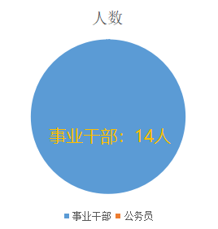

四、2018年度部门工作完成情况
全年共制作播发《阎良新闻》240期1357条、《一周要闻》48期、《魅力航城》48期、《花儿朵朵》48期、《聚焦时刻》95期，多角度、全方位反映了我区政治经济和社会活动过程中发生的各类新闻事件，全面反映了区委、区政府的新思路、新举措、新成果、新经验，认真履行了党的喉舌功能，营造了良好的舆论氛围。
五、部门决算收支情况说明
（一）2018年度收入支出总体情况说明
1.本年度收入支出总体情况
（1）2018年度本年收入合计210.34万元，较上年减少37.39万元，主要原因是劳务费、维护费减少。
（2）2018年度本年支出合计210.34万元，较上年减少37.39万元，主要原因是劳务费、维护费减少。
2.本年收入构成情况
2018年本年收入合计210.34万元。其中:
财政拨款210.34万元，占总收入的100%，包括一般公共预算财政拨款210.34万元。
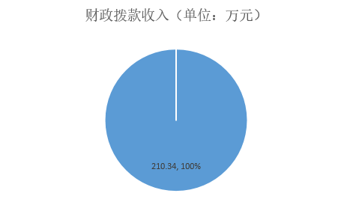
3.本年支出构成情况（并用图表进行辅助说明）
2018年本年支出合计210.34万元。其中:
- 基本支出161.36万元，占总支出的76.71%，是为保障机构正常运转、完成日常工作任务而发生的各项支出，包括人员经费153.65万元和公用经费7.71万元。
- 项目支出48.98万元，占总支出的23.29%，是为完成特定的工作任务或事业发展目标，在基本支出之外发生的支出。主要包括业务发展经费项目支出20万元、事业发展经费项目支出20万元等。
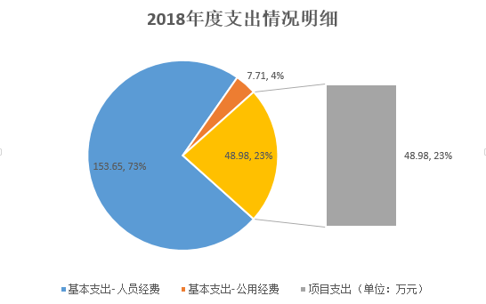
（二）2018年度财政拨款收入支出总体情况说明
- 财政拨款收入支出总体情况
2018年财政拨款收入210.34万元，较上年减少37.39万元，主要原因是劳务费、维护费减少。
2018年财政拨款支出210.34万元，较上年减少37.39万元，主要原因是劳务费、维护费减少。
2.一般公共预算财政拨款支出情况（按政府功能分类科目细化到项级科目并说明支出具体内容）
2018年度一般公共预算财政拨款支出210.34万元，按支出功能科目分，包括:文化体育与传媒支出210.34万元。其中：
（1）电视支出6.2万元，主要用于办公设备购置、设备维修费支出。
（2）其他新闻出版广播影视支出204.14万元，主要用于工资福利及对个人和家庭的补助支出。
3.一般公共预算财政拨款基本支出决算情况
2018年度一般公共预算财政拨款基本支出161.36万元，其中：人员经费153.65万元，公用经费7.71万元，用于保障机构正常运转和日常工作需要。
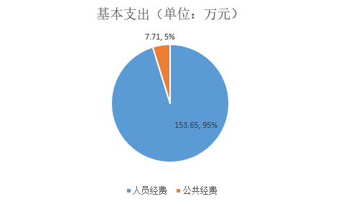
4.政府性基金财政拨款收支情况
本部门无政府性基金决算收支，并已公开空表.
5.国有资本经营财政拨款收支情况
本部门无国有资本经营决算拨款收支。
6.政府采购支出情况
2018年本部门政府采购支出总额2.78万元，其中：政府采购货物支出2.78万元、政府采购工程支出0万元、政府采购服务支出0万元。
(三)2018年“三公”经费、培训费及会议费支出情况
1.“三公”经费财政拨款支出总体情况说明
2018年度一般公共预算财政拨款安排的“三公经费”支出0万元。2018年度“三公经费”支出比2016年减少0.18万元，下降100%,其中：
（1）2018年我单位因公出国实际支出0万元，无因公出国事宜，与上年无变化。
（2）2018年购置车辆0台，无购车计划，与上年无变化。
（3）公务接待费用支出0万元，较2017年下降100%。下降原因为本着厉行节约原则，无人员招待。
2.培训费支出决算情况
培训费支出0.32万元，主要是人员参加市级培训支出，较2017年减少0.16万元，下降33.33%。主要原因为上年度无人员参加培训。
3.会议费支出决算情况
会议费支出0万元。
六、2018年度部门绩效管理情况说明
根据预算绩效管理要求，本部门组织对2018年度一般公共预算项目支出全面开展绩效自评，其中，一级项目4个，共涉及资金47万元，占一般公共预算项目支出总额的95.96%。
七、2018年其他重要事项情况说明
（一）机关运行经费支出情况
2018年本部门机关运行经费支出7.71万元，用于维持机关日常运转所必需的公用支出。2018年机关运行经费支出比2017年同口径减少49万元，下降86.4%，主要原因是功能科目有所调整。
（二）国有资产占用及购置情况说明
截至2018年12月31日，本部门共有车辆2辆，其中，一般公务用车2辆。单位价值20万元以上大型设备1台（套）。
八、专业名词解释
1．基本支出：指为保障机构正常运转、完成日常工作任务而发生的各项支出。
2．项目支出：指单位为完成特定的行政工作任务或事业发展目标所发生的各项支出。
3．“三公”经费：指部门使用一般公共预算财政拨款安排的因公出国（境）费、公务用车购置及运行费和公务接待费支出。
4．机关运行经费：指行政单位和参照公务员法管理的事业单位使用一般公共预算财政拨款安排的日常公用经费支出。
九、2018年部门决算公开报表
1.批复01表-部门决算收支总表
2.批复02表-部门决算收入总表
3.批复03表-部门决算支出总表
4.批复04表-部门决算财政拨款收支总表
5.批复05表-部门决算一般公共预算财政拨款支出明细表
6.批复06表-部门决算一般公共预算财政拨款基本支出表
7.批复07表-部门决算一般公共预算财政拨款“三公”经费支出表
8.批复08表-部门决算政府性基金收支表
9.批复09表-政府采购决算表

